上海市十二校2013学年第一学期高三地理考试试卷
命题 ：翟勤文 学校：三林中学
审题：金彦 学校：曙光中学 审题：瞿叶荣 学校：上南中学
（完卷时间120分钟，满分150分） 2013.12
- 单项选择题：（每小题2分，共60分）
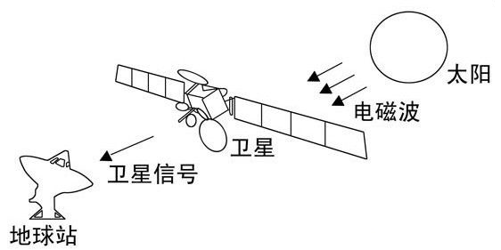
（一）国家广电总局发布的消息称：从2013年2月25日至3月17日期间，我国用于广播电视节目传输的同步卫星（位于赤道上空，绕地球的周期与地球的自转周期相同）进入日凌期。读图完成1～3题。

1．日凌现象出现时，通讯卫星与其它天体的位置关系是（ ）
A．通讯卫星位于太阳和月球之间 B．通讯卫星位于地球和月球之间
C．通讯卫星位于地球和太阳之间 D．通讯卫星与地球、月球、太阳共线
2．当通信卫星凌日时，有可能出现以下哪种现象（ ）
A．手机信号加强，通话音量加大
B．手机自动关机
C．有线电视频道出现图像不清或节目中断的现象
D．卫星电视频道出现图像不清或节目中断的现象
3．地面接收站受日凌干扰使对应波段电视节目图像不清的时间出现在一天中的（ ）
A．日出前后 B．日落前后 C．中午前后 D．午夜前后
（二）俄罗斯南部城市索契是2014年冬奥会举办城市。读索契位置图，完成4～5题。
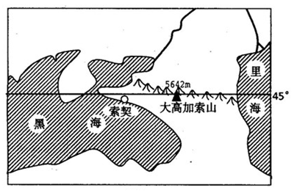
4．索契是世界上纬度最高的亚热带气候
分布区，其主要原因是（ ）
- 冬季北部有高大山脉阻挡，削弱了南下
的冷空气；
②冬季临近水域，对沿岸的增温作用；
③终年受西风带控制，冬不冷夏不热；
④地处大陆内部，冬季太阳辐射强；
A．①② B．②③ C．③④ D．①④
5．索契利于冬奥会室外项目比赛的主要条件是（ ）
A．依山面海，交通发达 B．冬季降水量大，山地积雪多
C．位于大洲分界线，地球位置优越 D．沿岸有寒流经过，降温增湿
（三）下表是中美两国的两个苹果产区与北半球苹果生长最适宜区的气候条件和生产成本的相关资料。据表回答6～7题。
 | 年平均气温（℃） | 年降水量（mm） | 1月平均气温（℃） | 7月平均气温（℃） | 生产成本  （元/千克）
中国某产区 | 8～12 | 490～660 | ―1～―8 | 19～23 | 0.64
美国某产区 | 15～17 | 470～520 | 6～8 | 18～21 | 2.05
北半球最适宜区 | 8～12 | 560～750 | ＞―14 | 19～23 | 1.20
6．表中的美国产区最可能位于（ ）
A．30⁰N—40⁰N西海岸 B．30⁰N—40⁰N东海岸 C．密西西比河三角洲 D．五大湖区
7．表中的中国产区与美国产区相比，具有的优势是（ ）
①年平均气温、年降水量条件更适宜 ②气温年较差大，有利于苹果糖分的积累
③夏季光照条件较好 ④劳动力成本较低
A．①③ B．②③ C．①④ D．②④
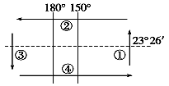
（四）读“某海域洋流分布” 示意图，读图回答8～9题。
8．下列说法中，正确的是( )
A．该海域位于北半球中低纬度
B．②为西风漂流
C．③处表层海水等温线向北凸出
D．③是暖流，④是寒流
9．洋流③流经的岛屿火山活动频繁，是因为受到（ ）
A．印度洋板块和太平洋板块的张裂 B．亚欧板块和太平洋板块的挤压
C．印度洋板块和太平洋板块的挤压 D．南极洲板块和太平洋板块的挤压

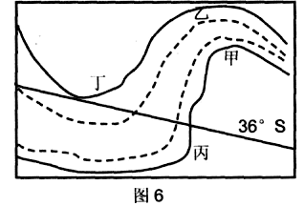
（五）下图为某三角洲上游部分河段示意图，实线表示7 月该河段河面的平均宽度,虚线表示1月该河段河面的平均宽度。据此回答10～12题。
10．图中所示河流的乙处，流水作用主要表现为（ ）
A.搬运 B.堆积 C.侵蚀 D.风化
11．下列关于该河流域的说法不正确的是（ ）
A．水循环7月比1月活跃 B．径流量与气温呈正相关
C．1月输送的泥沙少于7月 D．植被以常绿硬叶林为主
12．甲、乙、丙、丁四处河岸河流堆积作用最显著的是 （ ）
A．甲 B．乙 C．丙 D． 丁
（六）读等高线图，已知等高距为25米，AB为一空中索道。读图回答13～14题。
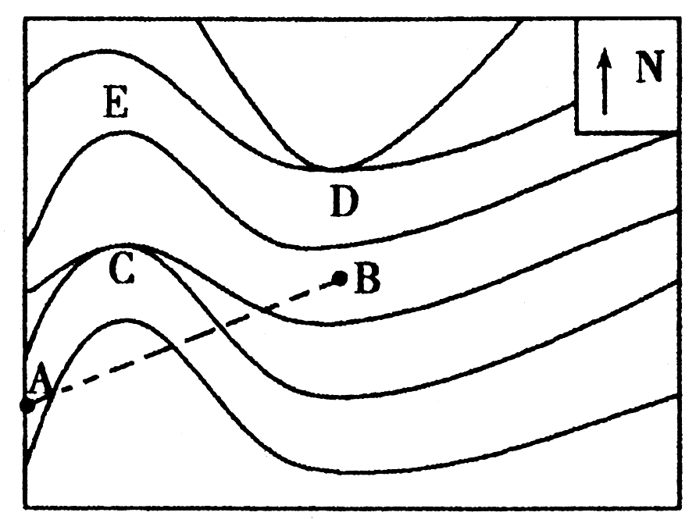
13. 下列叙述正确的是 ( )
A. A、B两点相对高度可能为25米
B. 图中索道上行方向为西南向东北
C. A处坡面径流的方向是流向西北
D. D处可能形成瀑布
14. 下列叙述正确的是 ( )
A. A、B、E三地中，B处是建火情瞭望哨最佳地点
B. 若要在B或E附近选一处建寺庙，B比E更合适
C. B处是欣赏瀑布比较理想的地点
D. 若图示区域将可能发生泥石流，正在欣赏瀑布的游客应往南逃走
（七）下图是我国某地区某时刻地面天气图，读图回答15～16题。
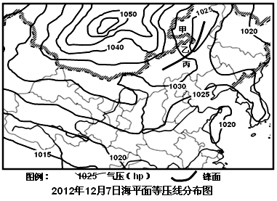

15．下图所示的天气系统中，能正确反映此时沿“甲—乙—丙”一线天气状况的是：（ ）
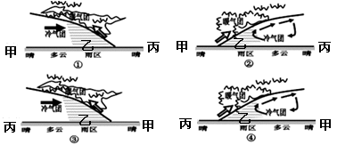

A．① B．② C．③ D．④
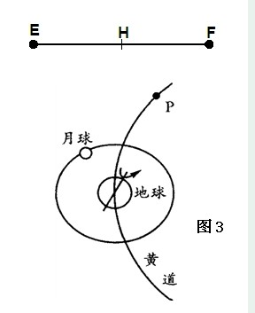
16．关于图中甲乙丙三地天气特征的比较，叙述正确的是： （ ）
A. 甲地气压最高 B. 乙地天气晴朗
C. 丙地的风力最强 D. 丙地气温最高
（八）右图为月球公转轨道和地球公转轨道的部分图，
读图回答17～18题。
17．如图所示，该日的月相可能是（ ）
A．满月 B．凸月 C．新月 D．蛾眉月
18．当地球公转到P处时，下列说法正确的是（ ）
A．北京秋高气爽 B．非洲的热带草原到处葱绿
C．江南丘陵春雨绵绵 D．悉尼白昼越来越长
（九）读我国陆地领土四端的经纬度位置表，回答19～21题。
四端点 | ①端点 | ②端点 | ③端点 | ④端点
经纬度  位置 | 4°N ,112°E  附近 | 49°N ,135°E  附近 | 53°N ,123°E  附近 | 40°N ，73°E  附近
19．今天正午，四端点中人影最长的是（ ）
A. ① B.② C. ③ D. ④
20．关于四个端点所在省级行政区的地理特征的叙述正确的是（ ）
A.①②③④端点所在省区都有全国性的农产品生产基地
B.④端点所在省区降水自东南向西北递减
C.①端点所在省区有全国最大的岛屿
D.②端点所在省区有全国最大的重工业基地
21．某飞机在9月23日飞到①端点上空时，在舷窗边的乘客看到了海上日出,这时北京时间可能是（ ）
A．接近7时 B．接近6时 C．约6时半 D．约5时半
（十）读世界局部地区近地面气压带和风带示意图，回答22～24题。
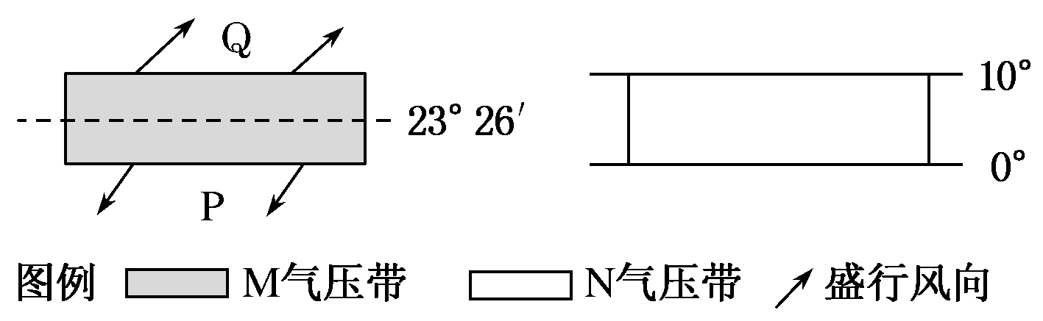

22．图中的M气压带是指( )
A．赤道低气压带 B．北半球副热带高气压带[来源:学,科,网Z,X,X,K]
C．南半球副热带高气压带 D．副极地低气压带
23．图中M、N气压带所反映的时间可能是( )
A．M气压带所反映的时间是7月份 B．N气压带所反映的时间是7月份
C．M气压带控制下多阴雨天气 D．N气压带控制下天气炎热干燥
24．下列说法正确的是( )
A．受P风带移动影响，南亚地区夏季多雨
B．受Q风带影响，欧洲西部全年温和湿润
C．热带稀树草原气候受M气压带和Q风带交替控制
D．热带季风气候区受N气压带和P风带交替控制
（十一）板块构造学说认为，岩石圈并非整体一块，而是分裂成许多块，这些大块岩石称为板块。读某地地质构造示意图，回答25～27题。
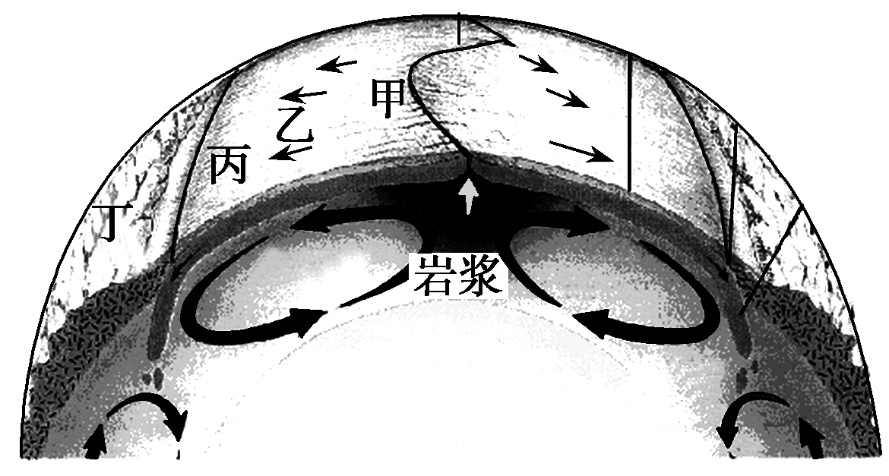

25．图中甲地与丙地分别形成( )
A．海沟和岛弧 B．海沟和褶皱山 C．海岭与海沟 D．海岭与褶皱山
26．甲、乙、丙、丁四地形成最晚的是( )
A．甲 B．乙 C．丙 D．丁
27．图中最容易发生火山、地震的是( )
A．甲 乙 B．丙 丁 C．甲 丙 D．乙 丁
（十二）读右图，回答28～30题。
28．图示地区自然条件下可重点发展经济作物是（ ）
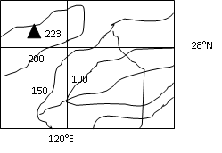
A．水稻 B．棉花 C．茶树 D．甜菜
29．该地与东北平原相比农业生产的最大优势条件
（ ）
A．土壤肥沃 B．地势平坦
C．光照充足 D．热量丰富
30．图示地区区域发展面临的主要课题是（ ）
①水土流失 ②土地荒漠化
③酸性土壤改良 ④盐碱地整治
A．①② B．②③ C．①③ D．②④

二、综合分析题（90分）
（一）读长江流域和亚马孙河流域示意图，回答下列问题：（16分）
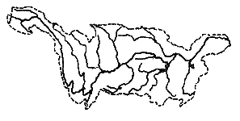
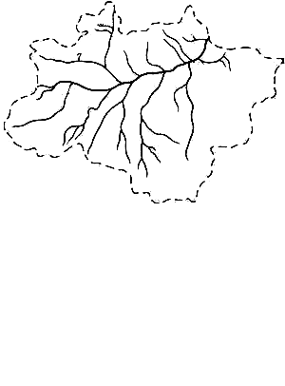

1．比较两河的流向、注入的海域，并概括该两河流域共同的地势特征。（3分）

。
2．读图归纳两河共同的水系特征。（3分）

。
3．从年径流总量、径流的季节变化两方面比较两河的差异并简述原因。（4分）

。
- 比较两河航运条件的优势与不足。（6分）

。
（二）根据下列材料，回答问题。（12分）
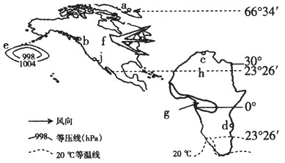
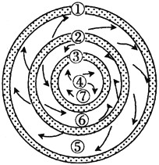

材料一 气压带、风带分布示意图 材料二 两大洲的纬度分布组合示意图
材料三 某四地年气温及降水量统计资料
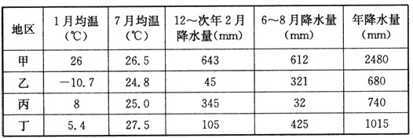
1．材料一表示的是 （南、北）半球的气压带、风带分布状况。
2．材料二a、b、c、d四地气候中，全年受⑥带控制下而形成的是 、气候类型为 ，该气候的气候特征为 。
3．材料二a、b、c、d四地气候中，与材料三丙地气候特征相似的是 ，该气候类型的一般分布规律是 。
4．制约h地农业发展的主要因素是 。
5．材料二中20°C等温线在大陆的西侧向北弯曲，其主要原因是受限制 的影响。
6．有关甲乙丙丁四地的叙述，正确的是 。（单项选择）
A.甲地适宜种植棉花 B.乙地适宜发展水田农业
C.丙地河流的主汛期在冬季 D.丁地为热带季风气候
7．有关地理事物的叙述，正确的是 。（多项选择）
A.当e气压中心位置偏北时，我国的东南沿海常受台风灾害影响
B.在f气流的影响下，北美洲东部地区温和多雨
C.g地常年受材料一中的①带控制
D.j地自然带与表格中乙地自然带相同
E.b地的气候条件不利于发展谷物农业
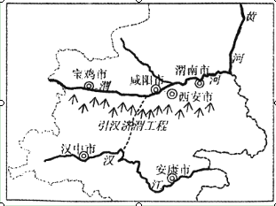
（三）读下列材料，回答问题。（9分）
材料一：陕西南部地区图
材料二：引汉济渭工程是陕西省政府于
2008年10月04日前规划的。引汉济渭
工程地跨黄河、长江两大流域，穿越秦岭。
秦岭地质环境复杂，岩石种类繁多，施工
过程中可能会出现岩爆、突然涌水、围岩
失稳等问题。施工成本较高，其复杂程度
超过其他隧道工程。

- 描述图中城市分布特征及分析原因。（3分）

。
- 分析并比较图中河流汉江和渭河的水文特征差异及原因。（4分）

。
3．评价图中引汉济渭工程是否合理，并说明理由。（2分）

。
(四)读经纬网和晨昏线图，虚线部分表示夜半球，回答下列问题：(13分)
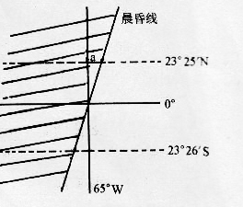
1．图示的时刻，北京时间为__________________。
2．当a的大小为0度时，此时的节气为__________，太阳直射点的坐标为_______ __。
3．当a最大时，其值为____________，下图所示昼夜状况与此时吻合的是____________。
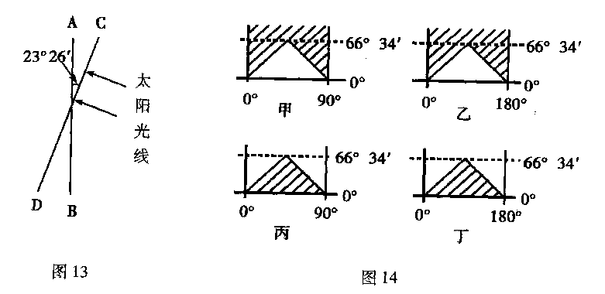

4．第三题中这一天全球太阳高度角的分布规律是__________________________________。
这一天南半球的昼夜长短分布规律是________________________________________。
5．这一天上海（121．5°E、31°N）太阳从 方升起，太阳高度最高的时刻是在北京时间 。
6．如果图中a为10°，则该日正午时分世博园里中国馆顶的太阳能电池板与馆顶的倾角约为________（馆顶与地面平行）。
7．当a由0逐渐增大时，下列现象不可能出现的是_________。（单项选择）
A．悉尼的太阳高度越来越大 B．巴西利亚昼长夜短，且昼越来越长
C．美国硅谷地区天气逐渐变得干热 D．黄河可能有凌讯发生

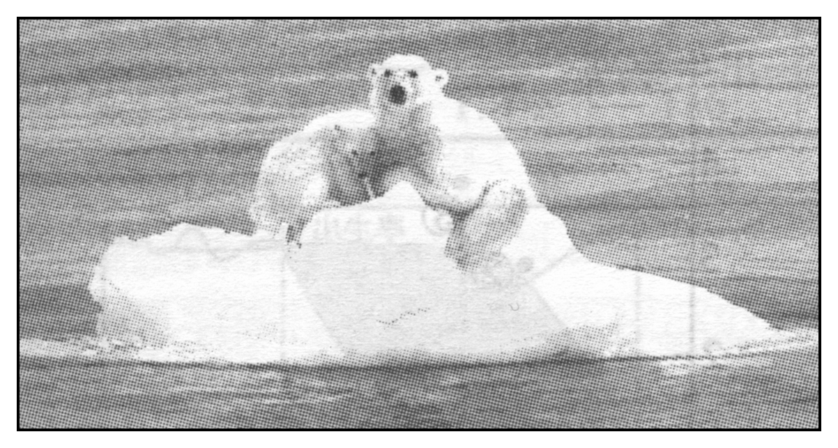
（五）下面照片显示一对北极熊母子被困在了一块巨大浮冰上，当时它们距离最近的岛屿将近20千米。（8分）
材料： 中国第一大河长江，流域面积
约180万平方千米，在这一广袤的土地上，
气候的变化正悄然累积，时而激烈表现
出来。世界自然基金会(WWF)组织科学家们
沿长江探寻水资源、农田、森林、草地、湿地、
河口城市的脉搏，他们发现，在全球气候变暖趋势持续的背景之下，长江流域进入了 “亚健康”状态。据报道，过去50多年来，长三角地区城市气温不断升高，20世纪90年代年平均气温较50年代上升了0.9 ℃，明显高于农村地区。
1．材料一中的照片预示了北极熊正面临生存危机，简述北极熊面临生存危机的主要原因：
。
2．长三角地区城市气温上升幅度高于农村，试分析原因：（3分）

。
3．列举近年来与气候变暖相关联的上海的一些环境问题：（2分）
。
4．位于长江源头的青藏高原也深受全球气候变暖的影响，试举例说明：（2分）

。
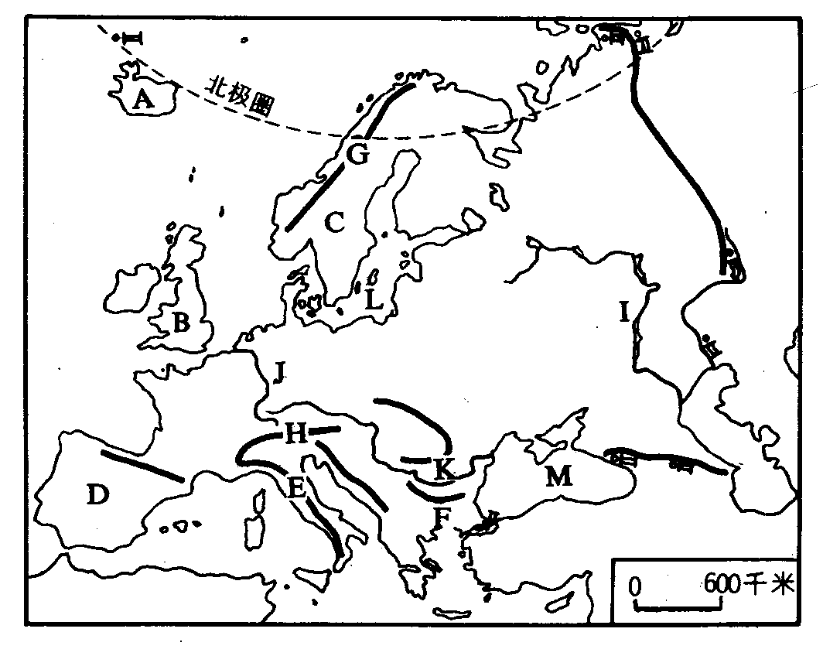
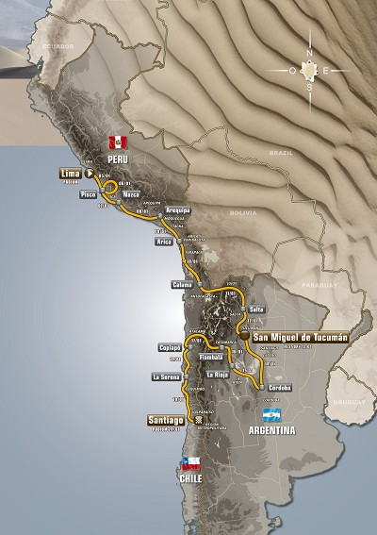
（六）左下图为欧州部分图，读图回答：（15分）

1．A岛地处北极圈附近，却有“极地花园”之称，简析其主要原因。（2分）
。
2．B岛居民一有休假就喜欢到地中海沿岸等地晒太阳，简述其主要原因。（2分）
。
3．简析C半岛西侧国家沿海峡湾幽深的原因，并简述该国西侧海域对该国经济发展的重要意义。（4分）

。
4．G和H是该洲的主要山脉，试比较G、H山脉的差异。（3分）

。
5．D半岛每年1月举办巴黎—达喀尔汽车拉力赛。从2009年起考虑到非洲的安全问题，赛事移至南美洲。由于沿途自然条件恶劣，该赛事被称为勇敢者的游戏，是世界上最艰苦的拉力赛。右上图为2013年达喀尔汽车拉力赛的路线图，从秘鲁利马，途径阿根廷，最终到达智力的圣地亚哥。
简述该赛事在非洲沿途的主要自然特征，并从自然条件分析比较该赛事移至南美洲的原因。

。（4分）
（七）俄罗斯著名经济学家阿甘别戈杨曾一针见血地指出：“莫斯科不是俄罗斯。要想实现国家的经济复兴，必须实现西伯利亚和远东（注：即东部地区）与欧洲地区（注：即西部地区）均衡发展。”读下列材料，回答问题。(共17分)
材料一：俄罗斯矿产资源分布示意图
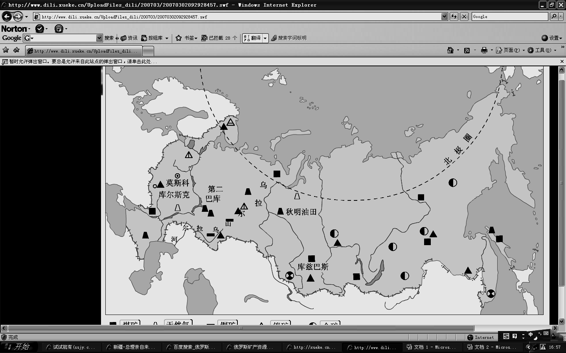
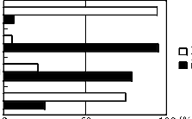  材料二：俄罗斯东、西部地区部分指标比较示意图 | 材料三：俄罗斯东部地区不仅幅员广阔，而且资源丰富，堪称“世界上唯一尚未得到很好开发利用的自然资源宝库”。该地区的天然气储量占全俄的90％，石油和煤炭占全俄的70％，仅秋明州的油气资源就超过美国的全部储量。

1．俄罗斯的东、西部地区以 山脉为界，西部地区甲地的冬季气温比同纬度的乙地 ，主要原因是 。俄罗斯运输量最大的河流是 ，东部地区的河流水量丰富，但运输不发达，主要原因是
。（2分）
2．俄罗斯地广人稀，耕地面积较大，却需要大量进口粮食，试分析导致这一现象的自然
原因
。（2分）
3．俄罗斯将交通运输的重点放在发展东西向的铁路运输上，试分析原因。（3分）

。
4．结合材料，从人口、资源、经济的角度，分析俄罗斯在经济发展中进行“东部大开发”的原因及其意义。(6分)

。

上海市十二校2013学年第一学期
高三地理参考答案
- 单项选择题：（每小题2分，共60分）
（一）CDC （二） AB （三）AC （四）DC
（五）CBD （六）BA （七）AD （八）BC
（九）CAC （十）BBB （十一）CAC （十二）CDC
二、综合分析题（90分）
（一）读长江流域和亚马孙河流域示意图，回答下列问题：（16分）
1．长江自西向东注入东海（太平洋），亚马孙河自西向东注入大西洋。
两河流域地势都是西高东低 （3分）
2．流程长；水系稠密；支流众多，且南北对称分布；流域面积大等（3分）
3．年径流总量亚马孙河大， 径流的季节变化长江大。（2分）
因为亚马孙河大部分流经热带雨林地区，全年降水丰富，河流补给量大，且流域面积大，水量丰富；长江流域以季风气候为主，降水集中在夏季，径流量季节变化大。（2分）
4．亚马孙河：优势：流域内水量丰富，流量稳定，地形相对平坦，水流平稳。（2分）
不足：沿岸经济欠发达，货运等需求量较小等。（1分）
长江： 优势：长江流域人口密集，经济较发达，运输量较大，中下游地势平坦，水流平稳。（2分）
不足：季风气候，流域内降水不均，流量不稳定，中上游地势落差大等。（1分）
（二）根据下列材料，回答问题。（12分）
1．北 2．b 温带海洋性气候 终年温和湿润 3．C；分布在南北纬30°~40°的大陆西岸
4．水分（干旱） 5．本格拉寒流 6．C 7．ACE
（三）读下列材料，回答问题。（9分）
1．沿河流分布；地势平坦开阔，气候适宜，水源充足，交通便利，工农业发达。（3分）
2．差异：汉江无结冰期，渭河有结冰期（1分）。汉江径流量大，渭河径流量小。（1分）
原因：汉江纬度低，且受秦岭阻挡，位于冬季风的背风坡，冬季气温高于0℃。
而渭河冬季气温低于0℃。（1分） 所以汉江无结冰期，渭河有结冰期
受秦岭影响汉江位于夏季风迎风坡。渭河位于背风坡。（1分）所以汉江径流量大，渭河径流量小。
3．合理。可调水量大，供水范围大，可有效缓解渭河流域水资源供需矛盾。（2分）
或不合理。引水线路通过秦岭要开凿过深过长隧道，地质条件复杂，工程量大，成本高。
（2分）（言之有理酌情给分）
(四)读经纬网和晨昏线图，虚线部分表示夜半球，回答下列问题：(13分)
1．18时20分 2．春分或秋分 25ºE，0º 3．23°26′ 乙
4．由南回归线向南北两侧降低 （1分）
南极圈及以南正午太阳高度达一年中最大值，北半球达最小值。（1分）
南半球昼最长夜最短的一天，南极圈及以南有极昼现象 （1分）
5．东南 11点54分 6．41º 7．C （2分）
（五）材料一 下面照片显示一对北极熊母子被困在了一块巨大浮冰上，当时它们距离最近的岛屿也有近20千米了。（8分）
1．全球气候变暖导致极地冰雪融化，北极生态环境被破坏。（1分）
2．长三角地区城市人口密集，工业发达，交通繁忙，热量排放量大；温室气体浓度高，增
温强；绿地面积小，城市热岛效应明显等。（3分）
3．台风灾害频繁、海平面上升、海水倒灌、咸潮较频繁等。（2分）
4．雪线上升、冰川退缩、草场退化、冻土北移、荒漠化东进、湿地减少、生物多样性锐减等。（2分）（言之有理酌情给分）
（六）左下图为欧州部分图，读图回答：（15分）
1、处于板块张裂处，地热资源丰富 ；北大西洋暖流影响，增温增湿 （2分）
2、该国为温带海洋性气候，终年温和湿润；经济发达，居民富裕，有足够资金外出（2分）
3、冰川的侵蚀作用 生产石油，并发展石油相关产业； 发展渔业；海上航运等（4分）
4、 G是斯堪的纳维亚山脉，H是阿尔卑斯山脉。（1分）
G是古老山脉，海拔较低起伏和缓。且大致东北西南走向 （1分）
H是年轻山脉，海拔高且起伏大。且大致东西走向（1分）
5、在非洲沿途穿越地中海气候区、热带沙漠气候区、热带稀树草原气候区，穿越森林、沙漠、草原景观区，同时也穿越阿特拉斯山区，地形崎岖（气候垂直分异显著）。（2分）
因为在南美洲沿途自然条件与非洲相似，沿途穿越热带沙漠气候区、温带大陆性气候区、地中海气候区，穿越沙漠、草原、森林景观区，同时也穿越了安第斯山区等。（2分）
（七）读下列材料，回答问题。（17分）
1．乌拉尔 高 受北大西洋暖流影响 伏尔加河 冬季严寒，结冰期长；沿岸地区人口稀少；南北方向经济联系弱，物资运输需求量少。（2分）
2． 纬度较高，气温较低，热量不足，农作物生长期短，年产量低；
受气候影响大，产量不稳定。（2分）
3． 主要河流南北流向，结冰期长，河运价值低；港口多冻港，海洋运输不方便；
运输的货物多为矿产品或重工业品，运距长，公路运输成本高；
俄罗斯东西向货物运距长，铁路运输受天气影响小，客货运输量大，运输成本低。
（3分）
4．原因：人口、科技力量和经济重心相对集中在西部区域，而重要资源和大部分国土面积分布在人口相对较少，经济较落后的东部地区；经济和资源分布极不平衡，制约了俄罗斯的经济发展。（3分）
意义：① 俄罗斯的东部大开发可以把落后地区的资源优势转化为经济优势，促进东部地区经济发展
② 东部大开发可以为西部地区提供大量的资源，促进西部经济的发展。
③ 可以缩小东西部经济水平差距，促进全国经济发展。
④ 可以加强与东亚各国的经济联系，巩固其在世界经济格局中的地位。
（3分）（言之有理酌情给分）

